## Experimento 1

Aluno: Erick Jonathan Macedo dos Santos

**Foto da entrevista:**

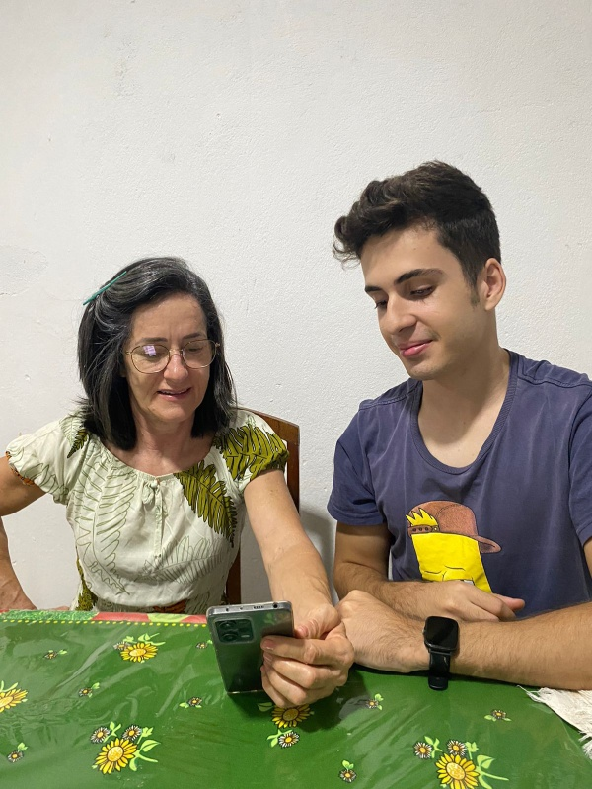

**Sugestão**:

Existe um evento clínico em que os efeitos de um remédio são alterados pela presença de outro remédio, seria legal o assistente virtual avisar isso e dar sugestões para o usuário do que deve ser feito.

**Análise Geral:**

* Tela de início assim que o novo usuário entra está muito vazia, seria melhor aparecer algo demonstrando as funcionalidades do aplicativo.
* Ao adicionar o lembrete de medicamento as opções estão apertadas demais. É necessário distribuir melhor elas.
* Usuário não entendeu como exatamente vai ser feito o lembrete (alarme/notificação), faltou a opção de alarme na criação do lembrete
* Não encontrou a opção de editar foto do perfil

## Experimento 2

José Miguel da Silva

Elogios:

Layout simples, praticidade, entrar sem login

Críticas:

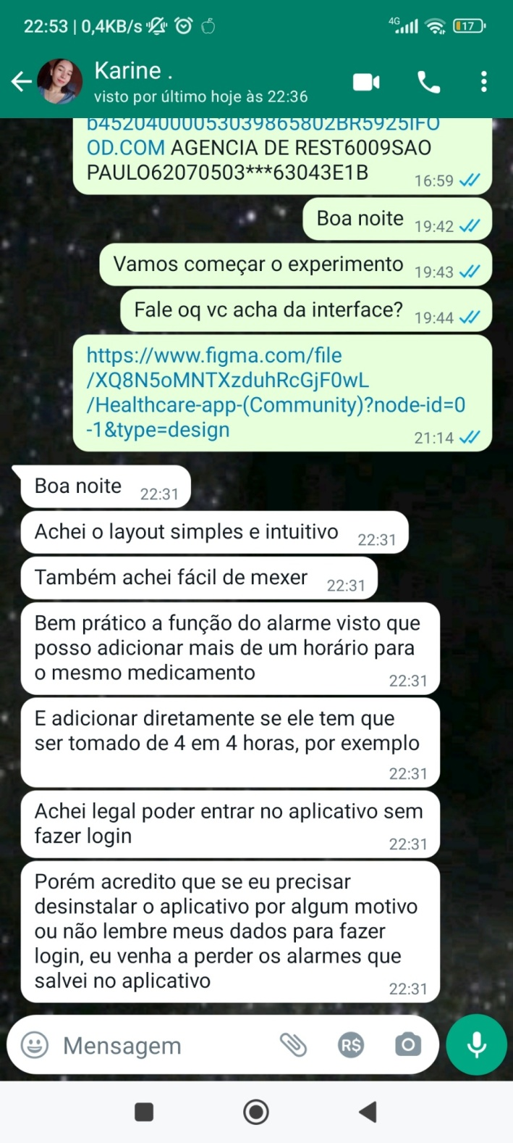Perda de dados ao desinstalar ou esquecer o login

. **Resultado do Experimento 2**

## Experimento 3

**Entrevistada: Ligiane**

* O botão “Logout” pode confundir alguns usuários que não sabem inglês. É recomendado trocar para “Sair da conta”.

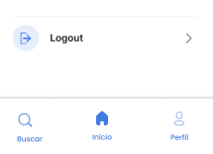

* No aplicativo final, adicionar uma tela específica “Editar medicamento”, que tem a mesma interface de “Adicionar medicamento” porém explicitando que é uma edição e não que está adicionando um novo medicamento (não fizemos isso no protótipo).

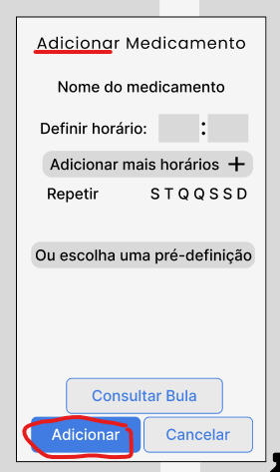

* Os botões de agenda e busca na tela de busca de medicamentos não estão explícitos, e a usuária ficou confusa para como voltar à tela principal, pois não percebeu que os botões estavam ali.

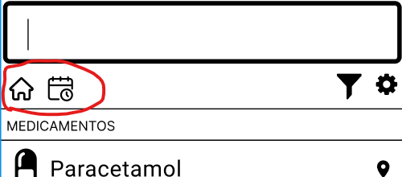.

* Adicionar uma opção de patologia (qual a doença o usuário tem, ex.: hipertensão) do usuário na área dos dados de usuário para que isso possa ajudar médicos ou cuidadores.
* A usuária relatou sentir falta de anotações pessoais sobre algum acontecimento, e que essas anotações fossem exportadas junto do relatório: por exemplo, uma anotação “Esqueci de tomar o remédio pois o esqueci em casa quando fui para o trabalho” sairia junto da data do acontecimento no PDF, para que esteja relatado o por quê de não ter tomado.

## Outras informações

**Paleta usadas**: #FFFFFF, #407CE2, #F7FSF9 , #000000, #407BFF, #221F1F ,#E50E0E

**Fonte**:

Poppins - medium para titúlos

Poppins - regular para texto